KLASA 5B

JĘZYK POLSKI
Witaj moja 5 b w ósmym tygodniu zdalnego nauczania!

Po majówce na naszym spotkaniu online dawno zapowiedziana lektura. Bardzo proszę, aby jak najwięcej osób w nim uczestniczyło. Zaproszenia będą na Was czekały w skrzynce w e-dzienniku. Wcześniej jeszcze Wasze ulubione mity.😊
Uwaga, w tym tygodniu nie odsyłacie mi zdjęć notatek.

Temat nr 1 – Dramat w przestworzach

Dziś poznamy bardzo ważny mit. Historia Dedala i Ikara inspiruje (pobudza) wielu artystów, którzy odwołują się do bohaterów i wydarzeń przedstawionych w tej opowieści (malują obrazy, rzeźbią, piszą wiersze, komponują muzykę).

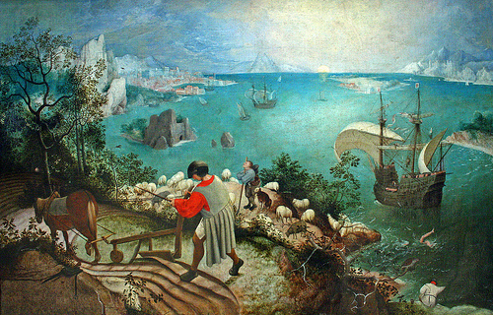
Pieter Breugel (starszy)
”Pejzaż z upadkiem Ikara”, ok. 1557
Najbardziej znany obraz poruszający temat przedstawiony w micie. Czy widzicie tytułowego Ikara? Trudno go zobaczyć, ponieważ naszą uwagę przyciąga oracz, statek, morze.
Ikar na tym obrazie tonie…

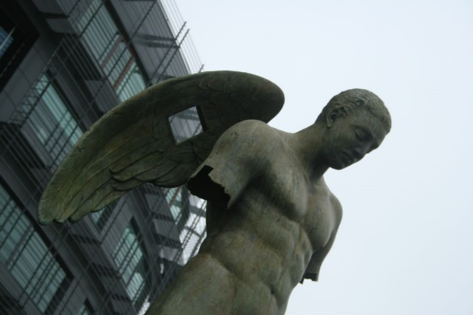
Igor Mitoraj
Rzeźba ”Ikaro Alato”, 2004
Rzeźba stoi w sadzawce na cokole (postumencie) pośród wytrysków wodnych, jest ograniczona szkłem.
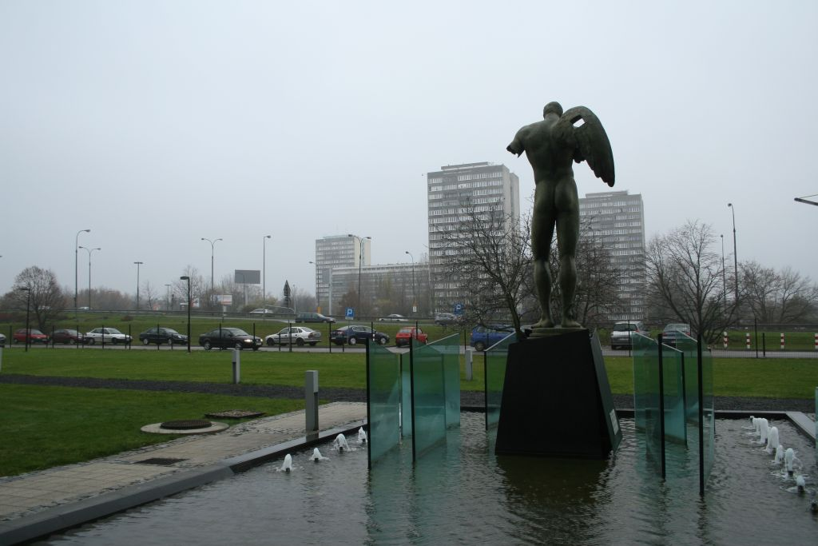

- Przeczytaj mit – s. 232 w podręczniku.
- Obejrzyj film – rozbudowana, poszerzona wersja mitu https://www.youtube.com/watch?v=MBV6CbCR91U
- Wykonaj tabelę w zeszycie, następnie uzupełnij ją informacjami oraz nazwami cech bohaterów.
Dedal
Informacje o bohaterze | Cechy
Pochodził z …………………….……………….., ale teraz przebywał …….…………………………, gdzie dla władcy Minosa …………..… | Wyjątkowo w tym jednym polu nie zapisuj cechy.
Był nie tylko wynalazcą, ale też……………………………….……. Wymyślił…………………………….. Potrafił zrobić…………..….
Dokładnie i z pełnym zaangażowaniem wykonywał swoją pracę.
Przewidział niebezpieczeństwa związane z lotem. Wiedział, że nie mogą …………………………………………………………………
Zdecydował się na lot mimo związanych z nim niebezpieczeństw, ponieważ ………………………………………………………………
Ikar
Informacje o bohaterze | Cechy
Nikomu nie powiedział o planie ucieczki – dochował tajemnicy.
Nie posłuchał przestróg ojca, ponieważ………………………………..
Nie przejął się niebezpieczeństwami związanymi z lotem.
Był tak zachwycony lotem, że zupełnie zapomniał o niebezpieczeństwie.

- Do podanych niżej przymiotników dopisz wyrazy bliskoznaczne. Połącz nazwy cech z odpowiednimi imionami bohaterów mitologicznych. W razie trudności skorzystaj z mojej podpowiedzi pod zadaniem.

pomysłowy | – ________________________ •
mądry | – ________________________ • | • Dedal
lekkomyślny | – ________________________ •
nieposłuszny | – ________________________ •
rozważny | – ________________________ • | • Ikar
dokładny | – ________________________ •

Moja podpowiedź → jeśli zabraknie Ci odpowiedniego wyrazu, możesz skorzystać z podanego niżej banku słów (oczywiście jeśli rozumiesz znaczenie):
skrupulatny, kreatywny, rzetelny, buntowniczy, roztargniony, roztropny, beztroski, precyzyjny, błyskotliwy, pracowity, nieuważny, zuchwały, twórczy, inteligentny, sumienny.

Temat nr 2 - Początki świata według Greków

Na pewno przynajmniej jeden raz zastanawialiście się, w jaki sposób powstał świat. Znamy biblijny opis jego stworzenia czy też naukową teorię o tym, że kiedyś nastąpił ogromny wybuch. Teraz zupełnie niesamowita historia, najbardziej nieprawdopodobna ze wszystkich. Zdziwicie się, jak starożytni ludzie wyobrażali sobie powstanie świata!

- Pracuj z podręcznikiem – przeczytaj mit – str. 202 – 204.
- Znajdź poprawne dokończenie zdania. Zapisz je w zeszycie. Wskazówek szukaj w tekście.

- Okeanos był……………………………….. (tytanem / cyklopem / strażnikiem Rei / bratem Uranosa).
- Gaja uosabiała …………………………….. (Niebo / Czas / Ziemię / Wodę).
- Gaja podała Kronosowi …………….. (stalowy sierp / włócznię z kamiennym grotem / kamienny sierp / kamień owinięty w pieluszki).
- Zeus miał…………………. braci, a byli to: …………………………………………………………..
- Swoje potomstwo Kronos …………………… (strącał do Tartaru / zabijał / połykał / wysyłał do Arkadii).
- Zeus i Rea podali Kronosowi do wypicia ……….…..… (truciznę / sok pomarańczowy / mleko / środek na wymioty).
- Najstarsza siostra Zeusa miała na imię………………………………………………………………….

- Narysuj w zeszycie drzewo genealogiczne pierwszej rodziny przedstawionej w opowieści.
- Przeczytaj Nową wiadomość na str. 205. Uzupełnij schemat.

Jest to opowieść……….
Wyraża …………………….
Opowiada m.in. o:
powstaniu…………
życiu………………….
walce………….…….
pochodzeniu…….
.in. :
powstaniu…………
źródłach …………..

MIT

Temat lekcji nr 3 (konsultacje online) Dlaczego Mary Lennox przyjechała do Anglii?

Uczniowie, którzy nie będą uczestniczyli w spotkaniu online, uzupełniają notatkę we własnym zakresie.

- Na początek rozwiąż quiz sprawdzający znajomość lektury:
https://www.quizme.pl/q/lektury-szkolne/tajemniczy-ogrod-test

- Z podanych równoważników zdania ułóż plan wydarzeń fragmentu powieści Frances Hodgson Burnett pt. „Tajemniczy ogród”. Punkty zapisano pogrubioną czcionką. Dobierz do nich podpunkty.

Pobyt u państwa Crawford. Podróż do Anglii. Wybuch cholery. Życie Mary Lennox w Indiach.

Śmierć rodziców. Wychowywanie przez opiekunkę Ayah. Odnalezienie Mary przez oficera. Choroby i kaprysy dziewczynki. Przetrwanie epidemii. Brak zainteresowania ze strony rodziców. Przydomek „Mary kapryśnica” nadany przez dzieci pastora.

- Pracuj z lekturą pt. „Tajemniczy ogród”. Na podstawie I i II rozdziału powieści zgromadź informacje na temat głównej bohaterki – Mary Lennox. Uzupełnij tabelkę.

POCHODZENIE (rodzice, miejsce zamieszkania) | RELACJE Z MAMĄ I TATĄ | WYGLĄD DZIEWCZYNKI, STAN ZDROWIA
ZACHOWANIE WOBEC SŁUŻBY, OPIEKUNKI (konkretnie, np. co robi)

MATEMATYKA
W tym tygodniu nauczysz się:
- jakie są zależności pomiędzy jednostkami pola
- obliczać pole równoległoboku i rombu
Plan pracy na bieżący tydzień znajduje się w załączniku.

JĘZYK ANGIELSKI
Grupa 1 (p. K. Majchrzak)
Witajcie :)
W załączniku wysyłam Wam odpowiedzi do karty pracy z ćwiczeniami z czasu Present Continuous z ubiegłego tygodnia. Proszę sprawdźcie swoje odpowiedzi i poprawcie błędy.
W tym tygodniu poćwiczymy sobie układanie zdań w czasie Present Continuous.
- Zapiszcie proszę w zeszycie temat lekcji: The Evolution Magazine.
- Otwórzcie podręcznik na str. 64.
- Popatrzcie na zadanie 1. Spróbujcie z wyrazów z rozsypanki ułożyć 3 zdania: zdanie twierdzące, pytanie i przeczenie. Zapiszcie te zdania w zeszycie i przetłumaczcie.
- Spróbujcie odtworzyć nagranie do zad. 2 i odpowiedzieć na pytania.
Dla przykładu pierwsza odpowiedź: He's in the bedroom.
Nagranie znajdziecie na https://www.macmillan.pl/strefa-ucznia – wybieracie folder szkoła podstawowa klasy 4-8, później wybieracie Wasz podręcznik i Student’s Audio CD1 – nr nagrania 88).
- Popatrzcie na obrazki z zad. 3 i spróbujcie opisać czym się różnią. Czas Present Continuous opisuje czynności, które dzieją się teraz, ale także to co widzimy na zdjęciu lub na obrazku.
Spróbujcie opisać co robią poszczególne osoby na obrazku A i czego nie robią na obrazku B.
Przykład:
A: Ben and Jammie are swimming.
B: Ben and Jammie aren't swimming.
- Zróbcie zad. 4
W przykładach od 1 do 4 macie opisane różne sytuacje – z odpowiedzi a,b,c wybierzcie, która wypowiedź jest w tej sytuacji najlepsza.
- Wykonajcie również zad. 1,2,3,4 str. 43 w zeszycie ćwiczeń

Osoby, które nie zrobiły w ubiegłym tyg. dodatkowego tematu: Culture: Sport Relief zachęcam do przeczytania artykułu i zrobienia zadań (nie jest to obowiązkowe, ale będzie nagradzane oceną z aktywności). Oto kilka wskazówek do tego zadania:
- Otwórzcie podręcznik na str. 65.
- Poszukajcie wyrażeń z zadania 1 w czytance z zad. 2.

- Przetłumaczcie wyrażenia z zad 1 na język polski (słowniczek str 67 – charity events) i zapiszcie te wyrażenia wraz z tłumaczeniem w zeszycie.
- Popatrzcie na czytankę z zad. 2. Posłuchajcie jej, śledząc równocześnie tekst.
Nagranie znajdziecie na https://www.macmillan.pl/strefa-ucznia – wybieracie folder szkoła podstawowa klasy 4-8, później wybieracie Wasz podręcznik i Student’s Audio CD1 – nr nagrania 89). Gdy usłyszycie wyrażenia z zadania 1, zatrzymajcie nagranie i powtórzcie te wyrażenia na głos.
- Spróbujcie na podstawie przeczytanego tekstu odpowiedzieć na pytania z zadania 2. Żeby zadanie było bardziej zrozumiałe, przetłumaczę Wam te pytania:
1. Jak często Sport Relief (to nazwa sportowego wydarzenia) odbywa się w Zjednoczonym Królestwie?
2. Ilu ludzi bierze udział w tym wydarzeniu?
3. W jakich dużych wydarzeniach (sportach) ludzie mogą brać udział?
4. W jakich małych wydarzeniach (sportach) ludzie mogą brać udział?
5. Jak organizujesz wydarzenie charytatywne, kto daje Ci na to pieniądze?
6. Co znani ludzie mogą zrobić dla Sport Relief?
- Na koniec spróbujcie zrobić jeszcze zad. 3 – posłuchajcie dialogów (nagranie nr 90) i przyporządkujcie je do obrazków (jest jeden obrazek więcej).
Zadania odeślijcie mi do końca tygodnia na mojego maila: katarzyna.anna.majchrzak@gmail.com

Grupa 2 (p. A. Ślusarczyk)
Pora na kolejne lekcje. Wykonuj polecenia po kolei.

1. Otwórz zeszyt i zapisz w nim temat:
Topic: Talking about preferences.

2. Otwórz książkę na str. 62 posłuchaj nagrania 1 i powtórz wyrazy.
Link do nagrania słuchanka 1: https://padlet.com/angielskipg4/69h2txryd8lr

3. Zapisz 6 słówek z zadania 1 w zeszycie i przetłumacz
1. doing karate -
2. staying in –

3. blogging -
4. tweeting -
5. doing gymnastics -
6. going out -
Jeśli masz problem z tłumaczeniem sprawdź wyrazy w książce na str. 67

Napisz zdania i uzupełnij wyrazami z zadania pierwszego, co lubisz robić, czego nie lubisz robić a czego nigdy nie robisz.
Things I like doing......
Things I don't like doing …..
Things I never do …...

4. Teraz czas na rozwiązanie quizu w zadaniu 2. Test sprawdzi czy jesteś FRIENDLY czy SHY (nieśmiały).
W quizie pojawią się pytania: Do you prefer.... ? (czy wolisz....?), Which do you prefer …. ? (którą
rzecz wolisz …..? oraz Which do you like more? (co wolisz bardziej?)
Za każdą pomarańczową odpowiedź dostaniesz 1 pkt. Policz ile masz i sprawdź jaką jesteś osobą.

5. W kolejnym zadaniu 3 jest 6 odpowiedzi. Twoim zadaniem jest posłuchanie pytań i dopasowanie odpowiedz.
Link do nagrania słuchanka 2: https://padlet.com/angielskipg4/69h2txryd8lr

6. Odpowiedz w zeszycie na pytania.
a). Do you prefer going to school or staying in?
b). Which do you like more eating ice cream or eating pizza?
c). Which do you prefer playing computer games or riding a bike?

Na ocenę proszę zrobić stronę 41 (zadanie z gwiazdką dla chętnych) i odesłać na mail: alice.slusarczyk@gmail.com
Link do zadania 2 (Słuchanka): https://padlet.com/angielskipg4/69h2txryd8lr

HISTORIA
Moi Drodzy,
Ostatni temat dotyczył stanu rycerskiego, w tym tygodniu bohaterami naszej lekcji są: mieszkańcy miast (mieszczanie) i wsi (czyli chłopi).
TEMAT: Średniowieczne miasto i wieś (podręcznik str.142-146).
W średniowiecznej Europie miasta i wsie LOKOWANO - czyli zakładano, tworzono w różnych miejscach,
z różnych przyczyn. W miarę upływu czasu, wzrostu liczby mieszkańców, zaczął zmieniać się ich charakter, miasta
i wsie rozwijały się, a ich mieszkańcy trudnili się różnymi zajęciami. Przyszło im żyć w różnych warunkach. Proszę opracować notatkę według poniższych wskazówek:
NOTATKA:
1.Lokacja miast i wsi
(proszę w paru podpunktach wyjaśnić co oznacza pojęcie LOKACJA, zapisać w jakich miejscach zakładano miasta; proszę też znaleźć w internecie informacje o najstarszym miastach założonych w Polsce- kilka proszę wymienić z datami założenia, w tym datę założenia naszego miasta - Opola)
2. Władza w średniowiecznym mieście
(proszę wpisać do tabelki kompetencje (są wypisane pod tabelą) jakie miały poszczególne organy władzy w średniowiecznym mieście):
Wójt | Burmistrz | Rada miejska | Ława miejska

uchwalanie praw obowiązujących w mieście; pobieranie danin w imieniu właściciela miasta; dbanie, by obowiązujące w mieście prawa były przestrzegane; rozstrzyganie sporów między mieszkańcami miasta
3. Proszę wyjaśnić pojęcie CECH-
proszę podać przykłady cechów, a następnie przepisać schemat:
Mieszkańcy miast:

patrycjusze pospólstwo plebs

proszę krótko scharakteryzować poszczególne grupy mieszczan

4.Proszę wpisać do tabeli kilka różnic pomiędzy miastem a wsią, na podstawie informacji na stronach 144-145-146
 | MIASTO | WIEŚ
FORMA ZABUDOWY
WARUNKI ŻYCIA
ZAJĘCIA LUDNOŚCI

5. Trójpolówka - proszę przeczytać informację na stronie 145 czemu służyła trójpolówka, a następnie przerysować schemat do zeszytu odpowiednio go uzupełniając:
Lata | I część pola | II część pola | III część pola
ROK 1 | zboże ozime | zboże jare | ugór
ROK 2
ROK 3

Po wykonaniu notatki proszę wykonać zdjęcie i przesłać je na moją pocztę. Odnotowuję Waszą aktywność
z kilku lekcji i na tej podstawie wystawię kolejną ocenę (oceniam terminowość, dokładność, prawidłowość wykonanego zadania). Oczywiście w przypadku wątpliwości proszę do mnie pisać: jkotowskapsp2@gmail.com

BIOLOGIA
Witam w kolejnym tygodniu!
Przechodzimy do kolejnego organu roślinnego – pędu.
Przeczytajcie tekst ze stron 102 – 103. Możecie obejrzeć krótki film: https://www.youtube.com/watch?v=GUnYr0zRaoc – (adres skopiuj do przeglądarki i otwórz)
Zróbcie kartę pracy z załącznika lub przepisz zadania (lub rozwiązania zadań) do zeszytu. Zadanie 1 to rysunek rośliny, zaznaczcie na nim elementy budowy pędu. Możecie samodzielnie narysować i zaznaczyć.
Na kolejnym rysunku zad.2 (ze strzałkami), napiszcie, co roślina transportuje z gleby w górę rośliny, a co w kierunku przeciwnym (podpowiadam, że związek ten powstaje w procesie fotosyntezy).
Doświadczenie 3, nie jest obowiązkowe, ale jeżeli go zrobicie na pewno sprawi Wam przyjemność – zamiast tulipanów, goździków lub róż mogą być zwykłe stokrotki.

GEOGRAFIA
Zapoznaj się z tematem lekcji „Strefy klimatyczne i strefy krajobrazowe” - otwórz podaną stronę
e-podręcznika: https://epodreczniki.pl/a/strefy-krajobrazowe-ziemi/DZKvqHZK2 przeczytaj uważnie informacje na tej stronie oraz informacje zawarte w podręczniku Planeta Nowa 5 s. 108 - 112.
W zeszycie zapisz:
- temat lekcji - Strefy klimatyczne i strefy krajobrazowe
- 1. Strefy klimatyczne Ziemi:
- strefa klimatów równikowych
- strefa klimatów zwrotnikowych
- strefa klimatów podzwrotnikowych
- strefa klimatów umiarkowanych,
- strefa klimatów okołobiegunowych
- Przerysuj lub w klej do zeszytu mapę „Strefy klimatyczne Ziemi” i pokoloruj strefy klimatyczne zgodnie z legendą (w wykonaniu zadania pomoże ci podręcznik s. 108)
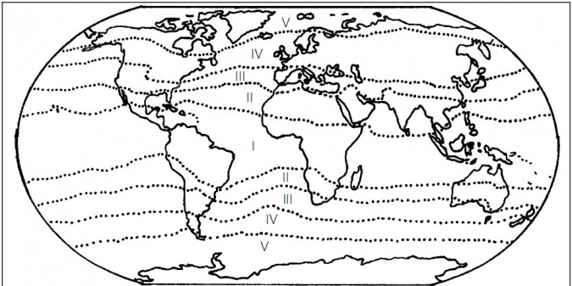
I strefa klimatów równikowych
II Strefa klimatów zwrotnikowych
III Strefa klimatów podzwrotnikowych
IV Strefa klimatów umiarkowanych
V Strefa klimatów okołobiegunowych

MUZYKA
Drodzy uczniowie,
zachęcam Was w tym tygodniu do przesłania na mój adres e mail malgorzatalykoszczygiel@gmail.com Waszych wykonań piosenki, którą poznaliście tydzień temu pt. „Żyj do przodu”, podręcznik str. 110.
Czekam z niecierpliwością na Wasze nagrania!!!!!
Pozdrawiam.

PLASTYKA
W tym tygodniu kończymy wykonywanie eksperymentu malarsko-muzycznego, który polegał na zilustrowaniu ulubionego utworu muzycznego i swoich emocji z nim związanych. Bądź staranny, wykaż się pomysłowością! Wysyłając pracę na adres: dominika.walus@o2.pl nie zapomnij o umieszczeniu w tytule: klasy, imienia i nazwiska.

INFORMATYKA
W tym tygodniu uzupełniamy zaległe ćwiczenia.
Prace proszę przesyłać na mail: informatyka_2020@o2.pl

TECHNIKA
Temat: Sprawdź, co jesz.
1. Strona 68 przeczytać – Co się kryje w pożywieniu.
2. Przerysować do zeszytu tabelę z symbolami E i dodatkami chemicznymi.
3. Ćw. 1 odpowiedz w zeszycie na pytania dotyczące Twoich przyzwyczajeń związanych z odżywianiem:
a) Czym się kierujesz przy wyborze artykułu spożywczego w sklepie?
b) Czy czytasz informacje zamieszczone na etykietach produktów?
4. Odszukaj w internecie informacje znajdujące się na opakowaniu chipsów. Zapisz w zeszycie nazwy składników, które są chemicznymi dodatkami do żywności.
5. Zastanów się jakie informacje powinny się znaleźć na etykietach produktów żywnościowych. Stwórz własną etykietę swojej ulubionej potrawy i zapisz w zeszycie.
Zadań – nie wysyłamy.

RELIGIA
CHRYSTUS ZMARTWYCHWSTAŁ!!!
Proszę uczniów klas piątych o przeczytanie następujących tematów:
Spotkania ze Zmartwychwstałym Temat 49
Dary Zmartwychwstałego Temat 50
I odpowiedź na pytania w zeszycie, w formie krótkiej notatki:
Dzięki czemu uczniowie rozpoznali w Emaus zmartwychwstałego Pana Jezusa? str.168
Jaki sakrament ustanowił Pan Jezus w dniu zmartwychwstania? str.171
Proszę także o obejrzenie następujących filmów:
https://www.youtube.com/watch?v=-jUgUI4_QnE
https://www.youtube.com/watch?v=U3filcGknkQ
Proszę także osoby, które jeszcze nie wysyłały do mnie żadnej notatki o wysłanie tej z dzisiejszej katechezy np.49 temat (może być zdjęcie z zeszytu, albo notatka w e-mailu), na adres do kontaktu ze mną: tkoralpsp2@onet.pl
Wszyscy, którzy już do tej pory przesłali jakąś notatkę, zadanie, brali udział w konkursie, przepisują Biblię itd. to proszę nie wysyłać notatek.
Bardzo was proszę pamiętajmy o modlitwie, także o szybki koniec epidemii, i za osoby chore!

WYCHOWANIE FIZYCZNE
W tym tygodniu mamy dla Was propozycję ćwiczeń z panią Kasią Miernicką – wejdź na link:
https://www.modn.opole.pl/naszaoferta/zdalne-nauczanie/1110-materia%C5%82y-dla-nauczycieli-wf.html
a następnie na taneczną rozgrzewkę i ćwiczenia z krzesłem, może uda się Wam namówić rodziców do wspólnych ćwiczeń!!!
Zapraszamy.

